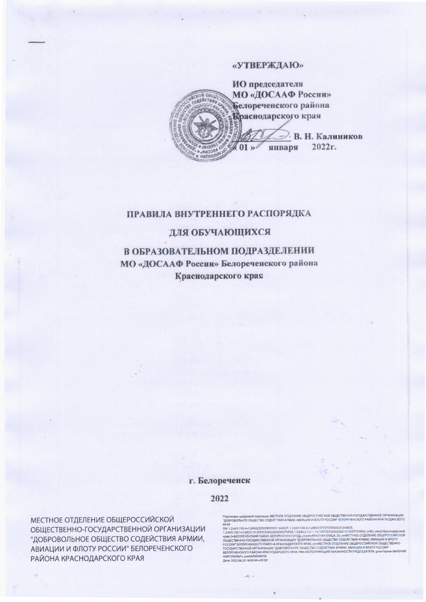

1. Общие положения
1.1. Настоящие Правила разработаны в соответствии с Законом Российской Федерации «Об образовании», нормативными документами по подготовке водителей, Положением об образовательном подразделении МО «ДОСААФ России» Белореченского района Краснодарского края, с целью регулирования отношений между всеми участниками образовательного процесса внутри образовательного подразделения МО «ДОСААФ России» Белореченского района Краснодарского края, воспитания сознательного отношения к обучению, укреплению учебной дисциплины, повышению эффективности и улучшению качества учебного процесса, рационального использования учебного времени, полной реализации главных образовательных задач.
1.2. Правила являются локальным актом образовательного подразделения МО «ДОСААФ России» Белореченского района Краснодарского края, утверждены приказом руководителя, их действие распространяется на всех обучающихся в образовательном подразделении МО «ДОСААФ России» Белореченского района Краснодарского края.
1.3. Соблюдение Правил внутреннего распорядка для обучающихся в образовательном подразделении МО «ДОСААФ России» Белореченского района Краснодарского края основывается на сознательном, добросовестном выполнении обучающимися своих учебных обязанностей и правил поведения, на основе взаимного уважения человеческого достоинства обучающихся и преподавателей.
2. Права и обязанности обучающихся
2.1. Обучающимся образовательного подразделения МО «ДОСААФ России» Белореченского района Краснодарского края является лицо, зачисленное приказом руководителя в образовательное подразделение МО «ДОСААФ России» Белореченского района Краснодарского края для обучения по программе профессиональной подготовки.
2.2. Обучающиеся в образовательном подразделении МО «ДОСААФ России» Белореченского района Краснодарского края имеют право:
- участвовать в формировании содержания образования при условии соблюдения требований образовательных стандартов профессиональной подготовки;
- в установленном порядке пользоваться учебными аудиториями и всем учебным оборудованием, которыми располагает образовательное подразделение МО «ДОСААФ России» Белореченского района Краснодарского края;
- своевременно получать учебные программы изучаемых дисциплин, необходимые учебно-методические материалы;
- своевременно получать информацию о требованиях к прохождению форм текущего, промежуточного и итогового контроля знаний, критериях оценивания, а также полную и достоверную информацию об оценке своих знаний;
- своевременно получать информацию о расписании учебных занятий, о графике прохождения промежуточной и итоговой аттестации, а также другую необходимую обучающимся информацию по организации и планированию учебного процесса;
- обжаловать приказы и распоряжения администрации образовательного подразделения МО «ДОСААФ России» Белореченского района Краснодарского края в установленном законодательством Российской Федерации порядке;
- осуществлять другие права в соответствии с законодательством Российской Федерации, Положением об образовательном подразделении МО «ДОСААФ России» Белореченского района Краснодарского края и иными локальными актами, регулирующими положение обучающегося в образовательном подразделении МО «ДОСААФ России» Белореченского района Краснодарского края.
2.3. Обучающиеся в образовательном подразделении МО «ДОСААФ России» Белореченского района Краснодарского края обязаны:
- неукоснительно руководствоваться Положениями о приеме, обучении, выпуске и отчислении, промежуточной и итоговой аттестации, настоящими Правилами;
- систематически и глубоко овладевать теоретическими знаниями и практическими навыками по избранной программе профессиональной подготовки;
- соблюдать учебную дисциплину;
- посещать учебные занятия, лично выполнять в установленные сроки все виды учебных заданий и контроля усвоения учебного материала, предусмотренные программами обучения;
- своевременно в письменной форме ставить в известность сотрудников образовательного подразделения МО «ДОСААФ России» Белореченского района Краснодарского края о необходимости отсутствия на учебных занятиях, в том числе на экзаменах и зачетах, по уважительной причине. При отсутствии на занятиях, в том числе на экзаменах и зачетах, по непредвиденной уважительной причине ставить в известность сотрудников образовательного подразделения МО «ДОСААФ России» Белореченского района Краснодарского края по телефону и представлять в первый день явки после отсутствия документы, подтверждающие уважительную причину пропуска занятий;
- соблюдать порядок прохождения форм контроля знаний и ликвидации задолженностей, установленный в образовательном подразделении МО «ДОСААФ России» Белореченского района Краснодарского края;
- поддерживать надлежащую чистоту и порядок во всех учебных и учебно-производственных помещениях, бережно и аккуратно относиться к имуществу образовательного подразделения МО «ДОСААФ России» Белореченского района Краснодарского края (помещения, мебель, инвентарь, автомобили, учебные пособия и др.); возмещать ущерб, причиненный имуществу образовательного подразделения МО «ДОСААФ России» Белореченского района Краснодарского края в порядке, предусмотренном законодательством Российской Федерации;
- соблюдать требования охраны труда и техники безопасности, производственной санитарии и гигиены, противопожарной, электрической, экологической безопасности, безопасности дорожного движения, предусмотренные соответствующими правилами и инструкциями, обеспечению безопасности образовательного процесса;

- выполнять иные обязанности, предусмотренные законодательством Российской Федерации, Положением и иными локальными актами образовательного подразделения МО «ДОСААФ России» Белореченского района Краснодарского края, регулирующими положение обучающегося в образовательном подразделении МО «ДОСААФ России» Белореченского района Краснодарского края.

3.Учебный порядок

3.1. Организация учебного процесса в образовательном подразделении МО «ДОСААФ России» Белореченского района Краснодарского края регламентируется Положением о приеме, обучении, выпуске и отчислении, Положением о промежуточной аттестации, Положением об итоговой аттестации, настоящими Правилами, учебными планами, расписанием учебных занятий, консультаций, экзаменов, графиками обучения вождению.
3.2. Время начала и окончания проведения учебных занятий и перерывов устанавливается в расписании и графиках обучения вождению. Расписание составляется и утверждается руководителем с учетом обеспечения педагогической и предметной целесообразности, соблюдение санитарно-гигиенических норм и экономии времени.
3.3. Учебное расписание и графики обучения вождению составляются на весь период обучения и вывешиваются не позднее чем за 3 дня до начала занятий.
Общая нагрузка обучающихся не должна превышать 36 часов в неделю для очной формы обучения, 24 часов в неделю для очно-заочной и вечерней форм обучения. Продолжительность академического часа по теоретическому обучению устанавливается 45 минут. После конца академического часа занятий устанавливается перерыв продолжительностью 5 - 10 минут. В течение учебного дня - перерыв для отдыха и питания продолжительностью не менее 40 минут (для очной формы обучения).
Обучение вождению осуществляется вне сетки учебного плана, по индивидуальным графикам, не более 2 часов практического занятия по обучению вождению на одного обучающегося (при этом продолжительность астрономического часа равняется 60 минутам).
3.4. Расписание консультаций, зачетов, экзаменов (в том числе пересдач) вывешивается не позднее, чем за неделю до их проведения.
3.5. В случае переноса или замены занятий сотрудники образовательного подразделения МО «ДОСААФ России» Белореченского района Краснодарского края извещают об этом обучающихся, как правило, не позднее трехдневного срока до занятий, а в случае переноса или замены занятий по непредвиденной причине (например, болезнь преподавателя, поломка автомобиля) в день проведения занятий.
3.6. Знания, умения и навыки обучающихся определяются следующими оценками: 5(отлично), 4(хорошо), 3(удовлетворительно), 2(неудовлетворительно), 1 (крайне неудовлетворительно), зачтено (зачет).
3.7. В учебной группе на общественных началах может избираться староста, который контактирует с учебной частью образовательного подразделения МО «ДОСААФ России» Белореченского района Краснодарского края и доводит до сведения группы все указания и распоряжения администрации, контролирует посещаемость, учебную дисциплину, сохранность оборудования и инвентаря, извещает обучающихся об изменениях, вносимых в расписание, извещает учебную часть образовательного подразделения МО «ДОСААФ России» Белореченского района Краснодарского края о неявке преподавателя и др.;
3.8. В целях улучшения организации внеаудиторной работы с обучающимися, психологической и педагогической поддержки обучающихся, налаживания механизма обратной связи обучающихся с учебной частью образовательного подразделения МО «ДОСААФ России» Белореченского района Краснодарского края из числа штатных преподавателей могут назначаться кураторы групп.

4. Порядок в помещениях

4.1. При проходе в здания образовательного подразделения МО «ДОСААФ России» Белореченского района Краснодарского края и/или нахождении в помещении образовательного подразделения МО «ДОСААФ России» Белореченского района Краснодарского края обучающемуся ( лицу, его сопровождающему) необходимо иметь при себе документ, удостоверяющий личность.
4.2. Находясь в здании и помещениях образовательного подразделения МО «ДОСААФ России» Белореченского района Краснодарского края обучающиеся обязаны соблюдать общепринятые нормы поведения в общественных местах.
4.3. В здании и помещениях образовательного подразделения МО «ДОСААФ России» Белореченского района Краснодарского края запрещается:
- курить;
- проходить в здание или находиться в здании в состоянии алкогольного, наркотического или токсического опьянения;
- проходить в здание или находиться в здании с холодным, травматическим, огнестрельным оружием;
- выносить без разрешения администрации образовательного подразделения МО «ДОСААФ России» Белореченского района Краснодарского края предметы и различное оборудование из учебных и других помещений;
- во время проведения занятий громко разговаривать, шуметь, входить и выходить в учебную аудиторию без разрешения, пользоваться сотовыми телефонами;
- оставлять без присмотра одежду и личные вещи; администрация не несет ответственность за их сохранность.
4.4. В образовательном подразделении МО «ДОСААФ России» Белореченского района Краснодарского края установлены следующие приемные часы:
- руководитель принимает посетителей в понедельник с 10.00 до 12.00, в среду с 14.00 до 16.00;
- заместитель руководителя по учебной работе принимает посетителей во вторник с 14.00 до 16.00, в четверг с 10.00 до 12.00.
5. Поощрения за успехи в учебе
5.1. За особые успехи в учебной деятельности применяются следующие моральные формы поощрения обучающихся:
- объявление благодарности;
- награждение почетной грамотой.
5.2. При наличии финансирования могут применяться следующие формы материального поощрения:
- награждение ценным подарком;
- предоставление скидок при оплате за обучение.
5.3. Поощрение объявляется в приказе, доводится до сведения всего коллектива и заносится в личное дело обучающегося.
6. Дисциплинарные взыскания
6.1. За невыполнение учебного плана в установленные сроки по неуважительным причинам, грубое или систематическое нарушение обязанностей, предусмотренных настоящими Правилами, локальными актами образовательного подразделения МО «ДОСААФ России» Белореченского района Краснодарского края к обучающимся могут применяться следующие дисциплинарные взыскания:
- устное предупреждение или замечание;
- выговор;
- строгий выговор;
- отчисление из числа обучающихся.
6.2. До применения дисциплинарного взыскания руководитель или его заместитель должны затребовать от обучающегося объяснение в письменной форме. В случае отказа обучающимся дать указанное объяснение составляется соответствующий акт. Отказ обучающегося дать объяснение не является препятствием для применения дисциплинарного взыскания. Дисциплинарное взыскание применяется администрацией непосредственно за обнаружением поступка, но не позднее одного месяца с момента обнаружения поступка.
6.3. При наложении взыскания должны учитываться тяжесть совершенного поступка, обстоятельства, при которых он совершен, предшествующее поведение обучающегося.
6.4. За каждый совершенный поступок может быть применено только одно взыскание.
6.5. Приказ о применении взыскания с указанием мотивов его применения объявляется обучающемуся, подвергнутому взысканию, под роспись.
6.6. Взыскание может быть обжаловано обучающимся.

